Конспект НОД по математическому развитию
«Путешествие по городу»

Автор: Чужинова Наталья Васильевна
Возрасная группа: старшая.

Цель:1. Развивать умение ориентироваться подорожным знакам и соблюдать правила дорожного движения.
2. Закрепить знание детей о геометрических фигурах, их признаках и свойствах. развивать умение размещать блоки в определенной последовательности.
3. Закрепить понятие соотношения количества предметов с цифрой, обозначающей это количество.
4. Учить понимать поставленную задачу и решать ее самостоятельно.
5. Развивать логическое мышление.

Оборудование: шапочки (дорожные знаки, автомобили, сигналы светофора); блоки Дьенеша; листы бумаги, разделенные на три части; фломастеры; карточки с точками; бензозаправка.

Приоритетная область: «Познавательное развитие»
Интеграция с областями: «Социально-коммуникативное развитие», «Физическое развитие», «Речевое развитие».

Ход НОД:
I часть. Художественное слово.
Воспитатель читает стихотворение о городе Балаково.
- Назовите названия улиц находящие вблизи дома и детского сада.
-Молодцы. Сегодня мы отправимся в путешествие по городу.

II часть. Игра «Дорожные знаки»
Дети делятся на пешеходов, дорожные знаки, автомобили, и они надевают на себя соответствующие маски. Дорожные знаки занимают свои места. Автомобили начинают свое движение. Задержанных нарушителей оценивают все вместе. За каждое нарушение отрывают лепесток с контрольного талона. Выигрывает тот, у кого сохранились лепестки. В игре можно использовать загадки:
Не живет, а идет, неподвижна, а ведет. (Дорога)

Запылал у чудища изумрудный глаз –
Значит, можно улицу перейти сейчас. (Светофор)

IIIчасть. Игра «Бензозаправочная станция»
Дети – шоферы получив путевые листы, по очереди подъезжают к воспитателю -оператору бензозаправочной станции.
- Сколько литров бензина вам нужно? (Семь литров, восемь литров, девять литров и т.д.)
- Возьмите пожалуйста, талончики с цифрами «7», «8», «9» и т.д.
Дети берет цифры и идут к колонке с бензином.
- Поставьте стрелку на цифру, которая обозначает число, …. И вы сможете заправить свой бак.
Дети передвигают стрелку на цифру …, и нажимают на кнопку. Остальные шоферы поступают так же.
- Молодцы.

Физминутка "Пешеходы".
Постовой стоит упрямый (Ходьба на месте).
Людям машет: Не ходи! (Движения руками в стороны, вверх, в стороны, вниз)
Здесь машины едут прямо (Руки перед собой)
Пешеход, ты погоди! (Руки в стороны)
Посмотрите: улыбнулся (Руки на пояс, улыбка)
Приглашает нас идти (Шагаем на месте)
Вы, машины, не спешите (Хлопки руками)
Пешехода пропустите! (Прыжки на месте)

IVчасть. Игра «Автотрасса»
-Надо построить трассу.
Для каждой машины отдельная дорожка, построенная по своим правилам, которую строят все вместе.

V часть. Игра «Внимание»
- Ребята, водитель должен быть очень внимательный на дороге, чтобы соблюдать правила дорожного движения.Вот сейчас мы проверим, какие вы внимательные.
Показываю детям карточку, а потом убираю. Дети зарисовывают изображения которые запомнили.

VI часть. Задача.
На стоянке в лесу стоят машины: «Жигули», «Чайка», «Волга», «Москвич», «Запорожец». Старый сторож – барсук разморился на солнышке и уснул. Шли мимо тигрята, захотелось им на машинах покататься. Один сел на «Жигули», другой сел на «Москвич», а третий хотел сесть на чайку, а она не заводится, так он на волгу пересел. Ох, и попадет же им от сторожа за то, что без спроса кататься надумали!
- Сколько машин осталось на стоянке? (2)
- Сколько было тигрят? (3)

Рефлексия.
- Мы с вами очень хорошо поработали. Молодцы!
- Что бы интересного? Что больше всего запомнилось?
ИГРА «ДООРОЖНЫЕЗНАКИ»

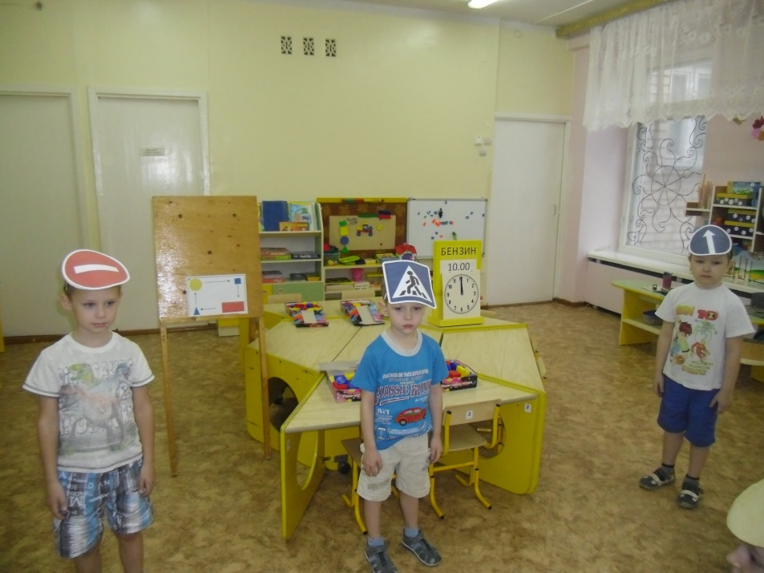

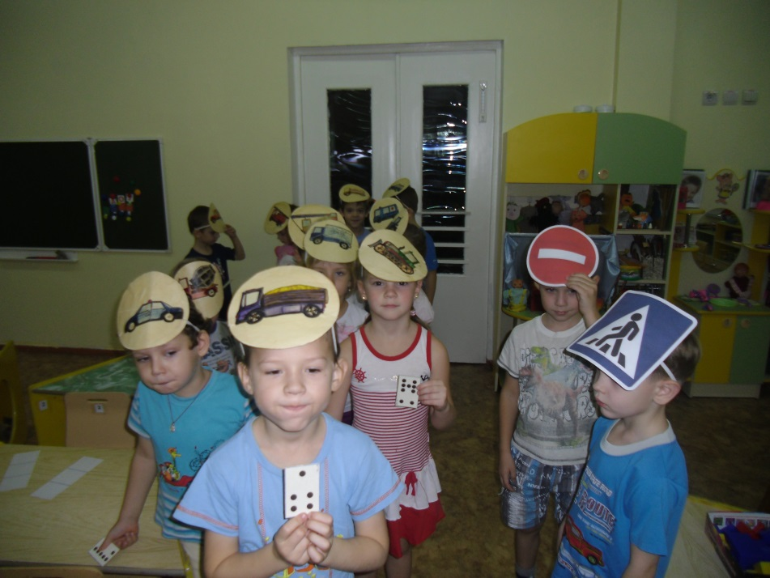

ИГРА «АВТОТРАССА»

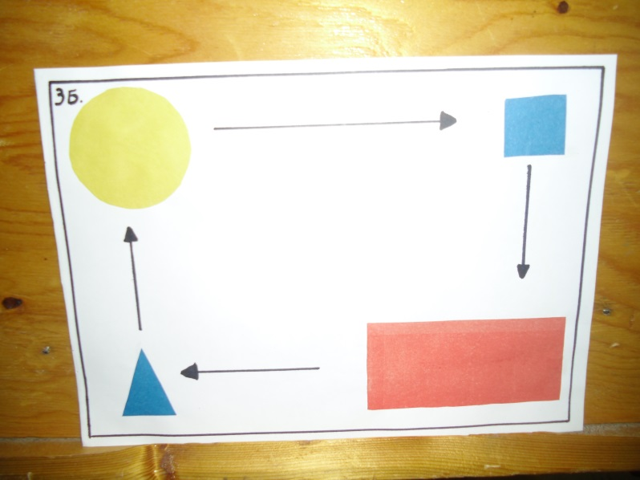

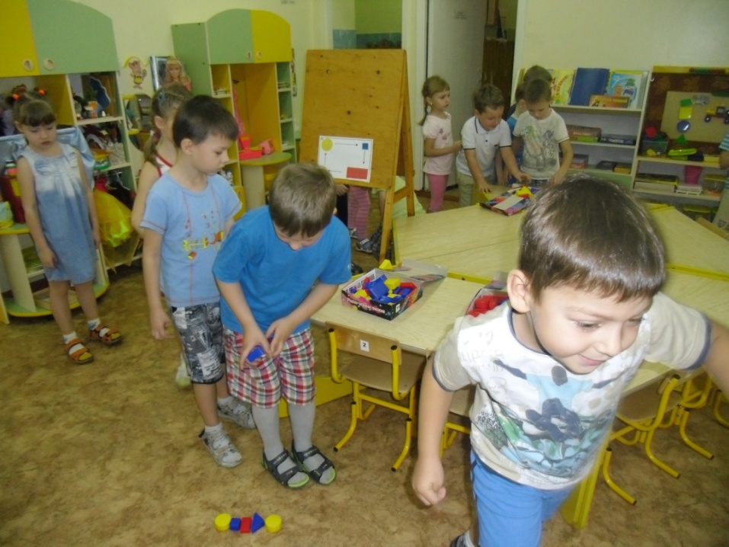

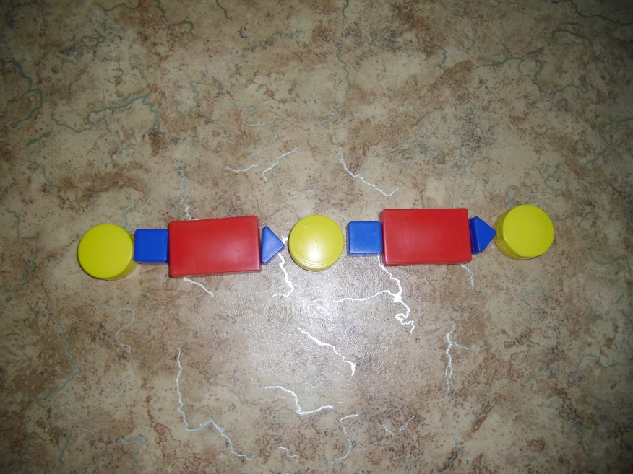

ИГРА «ВНИМАНИЕ»

